

**Documentación Manejo de Ficheros**

Javier Landero Rodríguez

# Índice

Índice 2

Importación de ficheros CSV 3

Insertar un Coche en una posición determinada 5

Ordenar el fichero por el campo Matrícula 8

Eliminar un registro buscado por el campo clave Matrícula 8

Editar un registro de una posición dada 8

# Importación de ficheros CSV

Para realizar una importación exitosa lo primero es comprobar que tenemos el fichero CSV bien formateado, en este ejemplo sería:

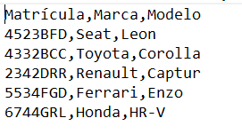

Una vez confirmado el formato del archivo CSV, pasamos a la ejecución del código que en primer lugar nos encontramos con un menú con las opciones disponibles y para la importación utilizamos la **opción 1**, como se indica a continuación:

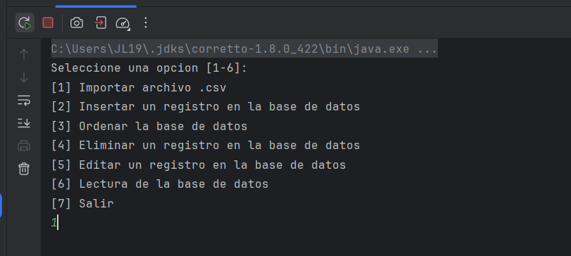

El programa nos da instrucciones de cómo debemos insertar el archivo CSV y su ubicación. En este caso nos dice que si queremos podemos meter en el directorio raíz del proyecto el archivo CSV y en caso de que lo tengamos en otro directorio de nuestro equipo utilicemos la ruta absoluta, en ambos casos nos pone un ejemplo de cómo tendríamos que escribir por teclado según como lo queramos realizar.

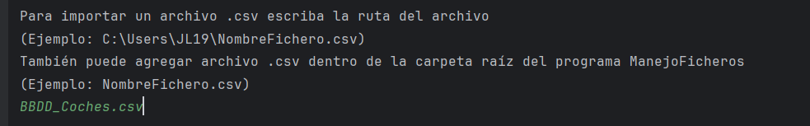

La importación puede borrar datos existentes, por lo tanto, nos pregunta si queremos continuar.

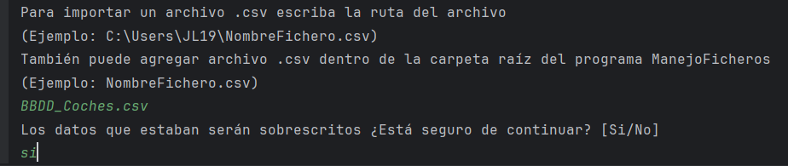

Si hemos seguido estos pasos, la importación se habrá realizado correctamente y nos devuelve al menú donde podemos comprobar si se ha hecho la importación correctamente utilizando la **opción 6**, que es mostrar los datos.

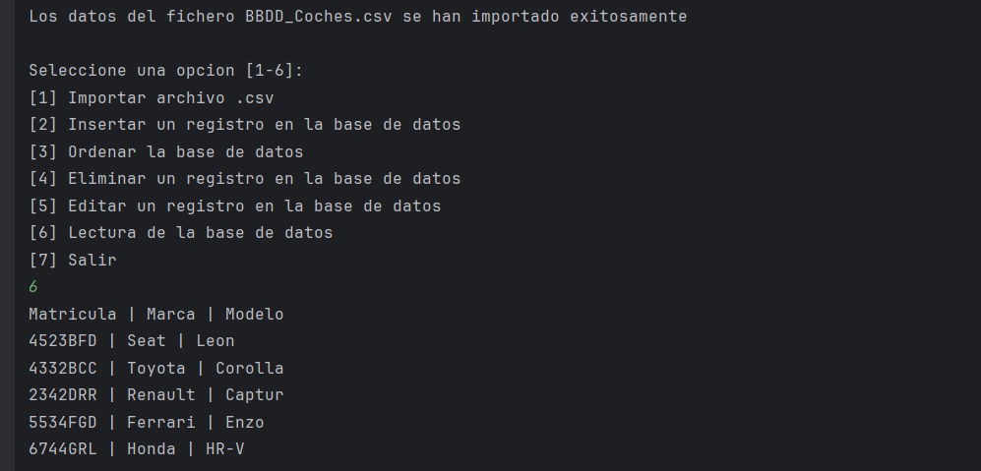

Si hemos cancelado la importación aparecerá el siguiente mensaje.

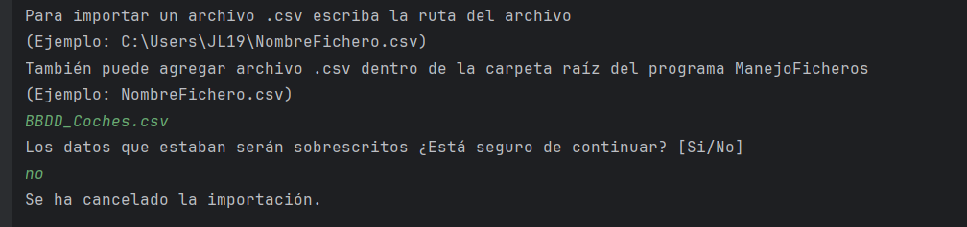

En caso de que el fichero no exista o la ruta se incorrecta nos muestra un mensaje de error (esta importación, aunque sea errónea borra los datos igualmente, está hecho así a propósito por ese motivo se avisa antes de la confirmación) y te permite volver a intentarlo sin necesidad de volver al menú nuevamente.

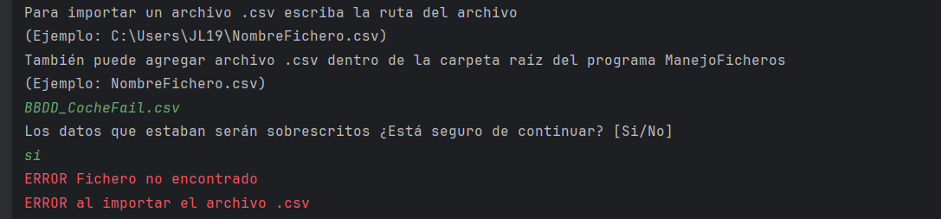

# Insertar un Coche en una posición determinada

Para insertar un coche en una posición determinada, al ejecutar el programa y mostrarnos el menú tenemos que seleccionar la **opción 2**.

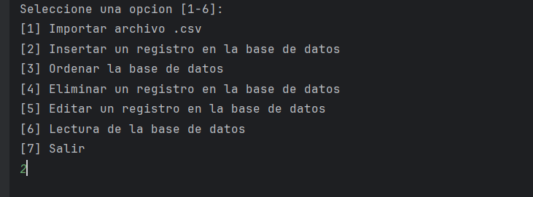

Si hay datos en la base de datos (en el fichero DAT) nos permite elegir una posición, pero si está vacío no. A continuación veremos la versión con la base de datos vacía.

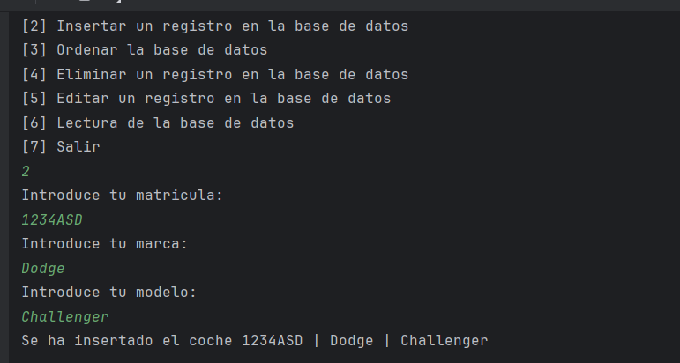

Al volver al menú le damos a la **opción 6**, nos mostrará los datos que tenemos actualmente.

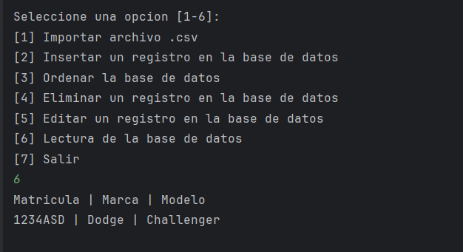

Ahora veremos la versión que tiene contenido en la base de datos, para ello accedemos a la **opción 2** nuevamente.

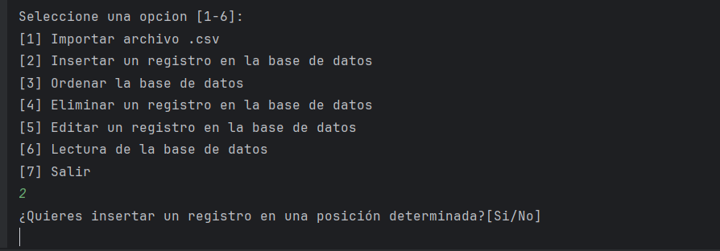

En este caso si nos pregunta si queremos que tenga una posición en concreto, si le decimos que sí nos preguntará la posición y seguidamente después los datos que tenemos que insertar y si le decimos que no el programa da por hecho que es la siguiente posición. En este ejemplo intentaremos insertar un registro en la **posición 1**.

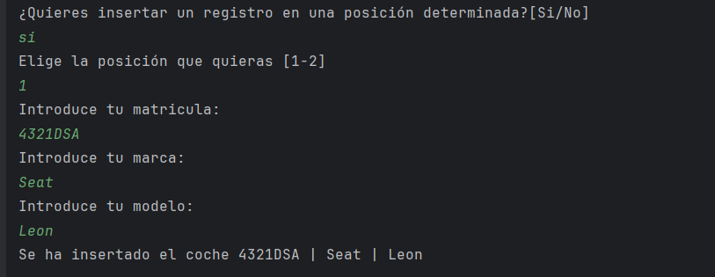

Nuevamente utilizamos la **opción 6**, que es para mostrar los datos para comprobar si se ha realizado correctamente.

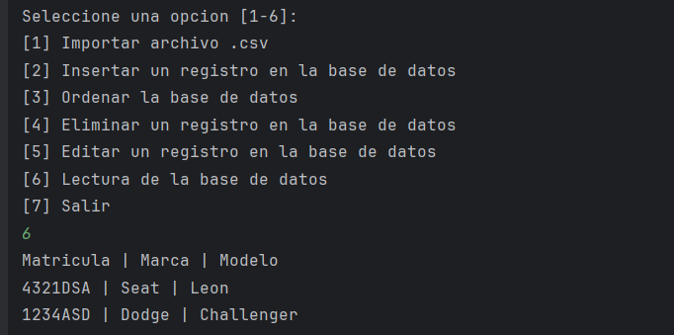

A continuación, veremos un caso fallido, para provocarlo tenemos que intentar insertar un registro que tenga una **matrícula ya existente**, que como veremos a continuación si fallamos nos permite volver a intentarlo al momento.

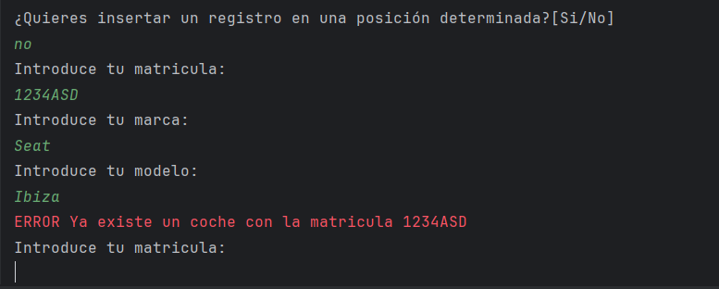

Ahora veremos el caso en el que no queramos insertar en una posición concreta.

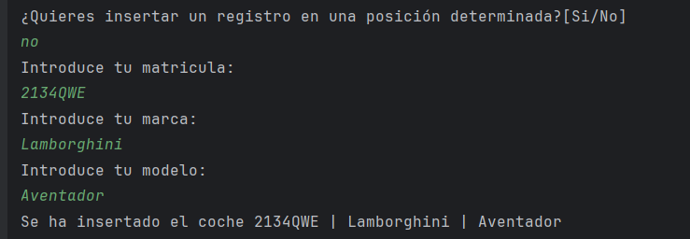

Para terminar, comprobaremos las inserciones que hemos hecho hasta ahora.

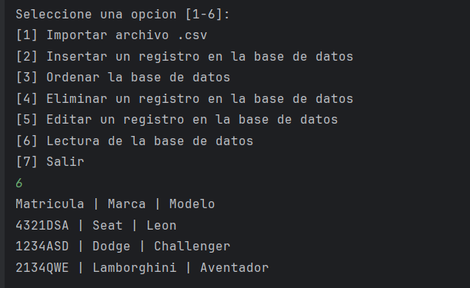

# Ordenar el fichero por el campo Matrícula

Para realizar la ordenación del fichero tenemos que utilizar la opción 3 como se indica en el menú, está opción nos pregunta si queremos ordenar de forma ascendente o descendente.

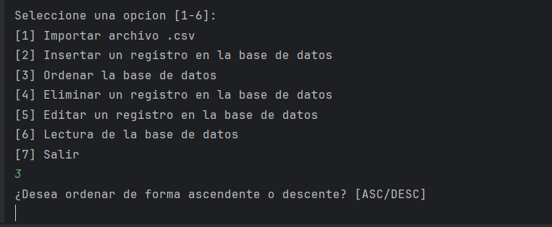

Para el primer caso vamos a seleccionar de forma ascendente.

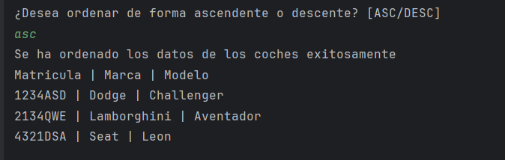

A continuación, probaremos la opción de ordenar de forma descendente.

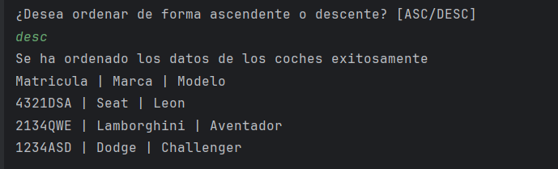

En el caso de que nos equivoquemos nos pedirá nuevamente el tipo de ordenación que queremos.

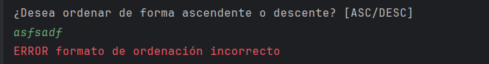

# Eliminar un registro buscado por el campo clave Matrícula

Para eliminar un registro tenemos que acceder a la **opción 4**, en esta opción nos pedirá una matrícula de las existentes en la base de datos. Primero mostraré los registros que tenemos actualmente.

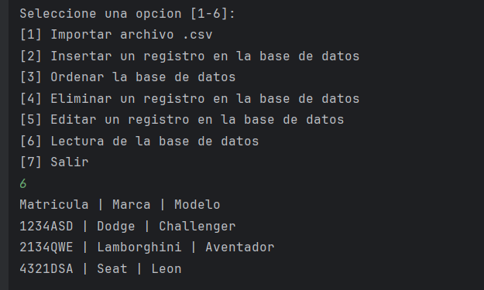

Para este ejemplo borraremos el **Lamborghini** para demostrar que da igual la posición.

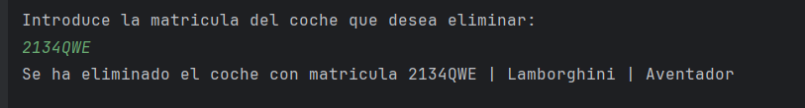

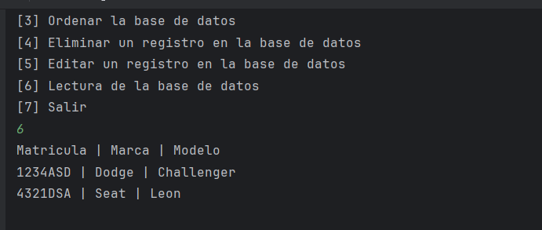

En el caso de que no encuentre la matrícula muestra un mensaje de error.

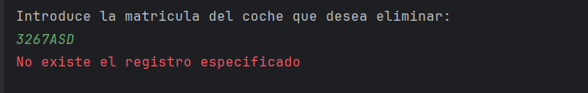

# Editar un registro de una posición dada